EELNÕU

# JÕELÄHTME VALLAVOLIKOGU

# O T S U S

Jõelähtme 12. detsember 2024 nr

**Liivamäe küla Suurekivi I kinnistu detailplaneeringu osaline kehtetuks tunnistamine Muinaspõllu tee 3, 3a ja 3b kinnistute osas**

**I Asjaolud**

Jõelähtme Vallavolikogu 28.08.2007otsusega nr 246 kehtestati Liivamäe küla Suurekivi I kinnistu detailplaneering, mille planeeritava ala suuruseks oli ca 5,04 ha.

Planeeringuala hõlmas maaüksusi Muinaspõllu tee (katastritunnus 24501:001:0053), Muinaspõllu tee 1 (katastritunnus 24501:001:0051), Muinaspõllu tee 2 (katastritunnus 24501:001:0049), Muinaspõllu tee 3 (katastritunnus 24501:001:0052), Muinaspõllu tee 3a (katastritunnus 24501:001:0055), Muinaspõllu tee 3b (katastritunnus 24501:001:0054), Muinaspõllu tee 4 (katastritunnus 24501:001:0048), Muinaspõllu tee 6 (katastritunnus 24501:001:0047), Muinaspõllu tee 8 (katastritunnus 24501:001:0046), Muinaspõllu tee 10 (katastritunnus 24501:001:0045), Muinaspõllu tee 12 (katastritunnus 24501:001:0044), Muinaspõllu tee 14 (katastritunnus 24501:001:0043), Muinaspõllu tee 16 (katastritunnus 24501:001:0042), Suurekivi tee 4 (katastritunnus 24504:003:0655), Suurekivi tee 6 (katastritunnus 24501:001:0038), Suurekivi tee 7 (katastritunnus 24501:001:0023), Suurekivi tee 8 (katastritunnus 24501:001:0037), Suurekivi tee 9 (katastritunnus 24501:001:0024), Suurekivi tee 10 (katastritunnus 24501:001:0036), Suurekivi tee 11 (katastritunnus 24501:001:0025), Suurekivi tee 13 (katastritunnus 24501:001:0026), Suurekivi tee 15 (katastritunnus 24501:001:0027), Suurekivi tee 17 (katastritunnus 24501:001:0028), Suurekivi tee 19 (katastritunnus 24501:001:0029), Suurekivi tee 21 (katastritunnus 24501:001:0031), Suurekivi tee 23 (katastritunnus 24501:001:0032), Suurekivi tee 25 (katastritunnus 24501:001:0033), Suurekivi tee 27 (katastritunnus 24501:001:0034), Suurekivi tee 29 (katastritunnus 24501:001:0035), Suurekivi tee lõik 1 (katastritunnus 24501:001:0022) ja Suurekivi tee lõik 2 (katastritunnus 24501:001:0041).

Detailplaneeringuga kavandati 31 krunti, millest 24 planeeriti elamumaaks, ülejäänud 7 krunti moodustasid liiklusmaa, haljasala ja tehnorajatiste krundid. Detailplaneeringu elluviimisest huvitatud isik võttis lepinguga kohustuse rajada detailplaneeringus ettenähtud sõidu- ja kõnniteed, tänavavalgustuse, haljastuse, ühisveevärgi ja -kanalisatsioonitorustikud, elektri- ja sideliinid ning peale nimetatu rajamist andma Jõelähtme vallale üle transpordimaad Muinaspõllu tee, Suurekivi tee lõik 1, Suurekivi tee lõik 2 ja detailplaneeringus ette nähtud puurkaevu tarbeks kavandatud tootmismaa Muinaspõllu tee 3a. Täiendavalt on detailplaneeringu lahenduses ette nähtud Muinaspõllu tee 3 ja Suurekivi tee 10 üldkasutatava maa sihtotstarbega maaüksustele haljasalad ja perspektiivsed mänguväljakud. Detailplaneeringu seletuskirja kohaselt vastutas mänguväljakute ja haljasalade väljaehitamise eest detailplaneeringu elluviimisest huvitatud isik, kes ei ole neid haljasalasid ja mänguväljakuid rajanud. 27.11.2024 on sõlmitud notariaalne leping, mille lepiti kokku, et detailplaneeringu elluviimisest huvitatud isik on kohustatud vallale üle andma kõik eelnimetatud kinnistud ning lisaks tootmismaa sihtotstarbega Muinaspõllu tee 3b kinnistu, millele on püstitatud detailplaneeringus ette nähtud alajaam. Kuivõrd detailplaneering ei ole 3a kinnistu osas realiseerunud - veevarustus lahendati ühisveevärgi baasil, mistõttu ei rajatud ka puurkaevu, soovib vald loobuda detailplaneeringu elluviimisest Muinaspõllu tee 3, 3a ja 3b maaüksustel.

**II Haldusakti kehtetuks tunnistamise põhjendused**

Detailplaneering koostatakse planeerimisseaduse (edaspidi PlanS) § 124 lõike 1 kohaselt kohaliku omavalitsuse üksuse territooriumi osa kohta ning vajaduse korral avalikes veekogudes kaldaga püsivalt ühendatud või kaldaga funktsionaalselt seotud ehitiste planeerimiseks ning lõike 2 kohaselt on detailplaneeringu eesmärk eelkõige üldplaneeringu elluviimine ja planeeringualale ruumilise terviklahenduse loomine. Detailplaneering on lähiaastate ehitustegevuse alus. Kohaliku omavalitsuse üksus on detailplaneeringu koostamise korraldaja vastavalt PlanS § 124 lõikele 10. Detailplaneering on lähiaastate ehitustegevuse alus, mida seaduseandja on defineerinud viie aasta möödumisega detailplaneeringu kehtestamisest. Viie aasta möödumisel detailplaneeringu kehtestamisest saab kohalik omavalitsus vajadusel valida, kas tunnistada detailplaneering kehtetuks või väljastada projekteerimistingimused detailplaneeringu täpsustamiseks ehitusseadustiku § 27 alusel. Käesoleval juhul ei ole detailplaneering enam aja- ega asjakohane.

PlanS § 140 lg 1 p 2 kohaselt võib kehtestatud detailplaneeringu või selle osa kehtetuks tunnistada, kui planeeringu koostamise korraldaja või planeeritava kinnistu omanik soovib planeeringu elluviimisest loobuda.

Kehtiva Loo aleviku, Liivamäe küla, Saha küla ja Nehatu küla üldplaneeringu (kehtestatud Jõelähtme Vallavolikogu 25.08.2011 otsusega nr 209, edaspidi üldplaneering) kohaselt on planeeritava ala maakasutuse juhtotstarve pere-, paaris- ja ridaelamumaa. Koostamisel oleva Jõelähtme valla üldplaneeringu (vastu võetud Jõelähtme Vallavolikogu 12.04.2018 otsusega nr 62) kohaselt asub planeeringuala tiheasustuses elamu maa-alal.

Suurekivi I kinnistu detailplaneeringu kehtestamisest on möödas ca 17 aastat, mille jooksul on muutunud piirkonna elanike soovid ja vajadused. Arvestades, et kinnistud on liikunud Jõelähtme valla omandisse, on vallal endal võimalik piirkonna elanike elukeskkonda arendada ja parendada.

PlanS § 124 lg 2 sätestab, et detailplaneering on aluseks lähiaastate ehitustegevusele. Kohtupraktikast tuleneb, et mida rohkem on aega möödas detailplaneeringu kehtestamisest, seda ebatõenäolisem võib olla selle asjakohasus ning soov detailplaneeringut muutmata kujul realiseerida. Praegusel juhul võib asuda seisukohale, et ca 17 aasta kehtinud detailplaneering ei saa olla aja- ega asjakohane alus lähiaastate ehitustegevusele, mis arvestaks piirkonna kinnistuomanike ja valla huvidega.

HMS § 64 lg 3 sätestab, et kaalutlusõiguse teostamisel tuleb arvestada haldusakti andmise ja haldusakti kehtetuks tunnistamise tagajärgi isikule, haldusakti andmise menetluse põhjalikkust, haldusakti kehtetuks tunnistamise põhjuste olulisust ning nende seost isiku osalemisega haldusakti andmise menetluses ja isiku muu tegevusega, haldusakti andmisest möödunud aega ning muid tähtsust omavaid asjaolusid.

Siinjuures tuleb arvestada, et detailplaneeringu kehtestamisest on möödunud ca 17 aastat, planeering on maakorralduse osas ellu viidud ning realiseeritud on suurem osa planeeringuga ette nähtud ehitusõigusest. Planeeringuga avalikuks kasutuseks ning vee ja elektri tootmiseks ettenähtud maaüksused on liikunud valla omandisse. Detailplaneeringu kehtetuks tunnistamine Muinaspõllu tee 3, 3a ja 3b kinnistute osas ei mõjuta Suurekivi I kinnistu planeeringu elluviimist ülejäänud kinnistutel. Detailplaneeringu kehtetuks tunnistamine kolme kinnistu osas ei muuda detailplaneeringu põhilahendust ega mõjuta planeeringu terviklahenduse elluviimist. Ka detailplaneeringu osalise kehtetuks tunnistamise korral on võimalik ellu viia planeeringu eesmärk rajada terviklik elurajoon. Kõiki eespool nimetatud asjaolusid kogumina hinnates, on põhjendatud detailplaneering osaliselt kehtetuks tunnistada ning see ei riiva kolmandate isikute huve ega üldist avalikku huvi.

**III Haldusakti eelnõu kooskõlastamine ja arvamuse avaldamine**

PlanS § 140 lg 3 alusel edastati Jõelähtme Vallavolikogu 28.08.2007 otsusega nr 246 kehtestatud Liivamäe küla Suurekivi I kinnistu detailplaneeringu osaliselt kehtetuks tunnistamise otsuse eelnõu arvamuse andmiseks. Eelnõu avalik väljapanek toimus 16.09.2024 kuni 29.09.2024 Jõelähtme valla kodulehel. Sellest teavitati 16.08.2024 ilmunud ajalehes Harju Elu ning augustis ilmunud Jõelähtme vallalehes nr 326. Muinsuskaitseamet ja Terviseamet on öelnud, et neil detailplaneeringu kehtetuks tunnistamisele vastuväiteid ei ole. Ülejäänud kaasatute osas tuleb lähtuda PlanS § 140 lõikest 4 mille kohaselt, kui kooskõlastaja või arvamuse andja ei ole 30 päeva jooksul detailplaneeringu kehtetuks tunnistamise otsuse eelnõu saamisest arvates kooskõlastamisest keeldunud või arvamust avaldanud ega ole taotlenud tähtaja pikendamist, loetakse otsuse eelnõu kooskõlastaja poolt vaikimisi kooskõlastatuks või eeldatakse, et arvamuse andja ei soovi selle kohta arvamust avaldada, kui seadus ei sätesta teisiti.

Eespool toodust tulenevalt leiab Jõelähtme Vallavolikogu, et Liivamäe küla Suurekivi I kinnistu detailplaneeringu osaline kehtetuks tunnistamine Muinaspõllu tee 3, 3a ja 3b kinnistute osas ei too kaasa planeeringuala puudutatud isikutele negatiivseid mõjutusi ega nende olukorra halvenemist. Samuti puudub avalik huvi, mis välistaks detailplaneeringu osalise kehtetuks tunnistamise ning ei ole teada asjaolusid, mis tingiksid detailplaneeringu kehtima jäämise Muinaspõllu tee 3, 3a ja 3b kinnistutel. Detailplaneeringu osaline kehtetuks tunnistamine ei riiva kolmandate isikute õigusi ega huvisid.

Kohaliku omavalitsuse korralduse seaduse § 22 lg 1 p 33 ja planeerimisseaduse § 140 lg 6 kohaselt on detailplaneeringu kehtetuks tunnistamine volikogu ainupädevuses.

Lähtudes eeltoodust ja võttes aluseks kohaliku omavalitsuse korralduse seaduse § 22 lg 1 p 33, planeerimisseaduse § 140 lg 1 p 2 ja lg 6 ja haldusmenetluse seaduse § 64 lg 2 ja 3, § 68 lg 2, § 70 lg 1, Jõelähtme Vallavolikogu

**o t s u s t a b:**

1. Tunnistada osaliselt kehtetuks Jõelähtme Vallavolikogu 28.08.2007 otsusega nr 246 kehtestatud Liivamäe küla Suurekivi I kinnistu detailplaneering Muinaspõllu tee 3, 3a ja 3b kinnistute osas vastavalt lisas 1 näidatud skeemile.
2. Käesoleva otsuse peale võib esitada vaide Jõelähtme Vallavolikogule (Postijaama tee 7, Jõelähtme küla, Jõelähtme vald, Harjumaa) haldusmenetluse seaduses sätestatud korras 30 päeva jooksul, arvates päevast, millal isik vaidlustatavast otsusest teada sai või oleks pidanud teada saama, või esitada kaebuse Tallinna Halduskohtule (Pärnu mnt 7, Tallinn) halduskohtumenetluse seadustikus sätestatud korras 30 päeva jooksul, arvates otsuse teatavakstegemisest.
3. Otsus jõustub teatavakstegemisest.

Väino Haab

vallavolikogu esimees

Jõelähtme Vallavolikogu 12.12.2024 otsuse nr __

„Liivamäe küla Suurekivi I kinnistu

detailplaneeringu osaline kehtetuks tunnistamine

Muinaspõllu tee 3, 3a ja 3b kinnistute osas“

LISA 1

Detailplaneeringu ala skeem

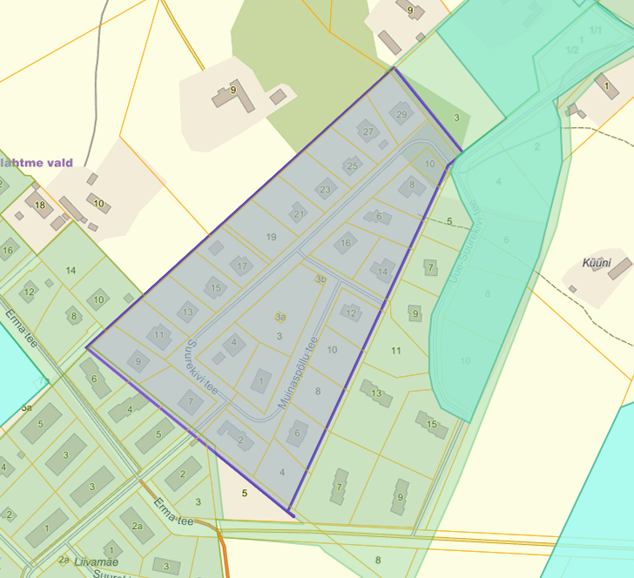

Liivamäe küla Suurekivi I kinnistu detailplaneeringu ala

Käesoleva otsusega kehtetuks tunnistatav plneeringuala